附件1

研究开发项目技术鉴定申请系统操作
及材料说明

- 申报条件
（一）项目承担单位须是在本市注册的具有独立法人资格的企事业单位或社会团体组织（以营业执照为准），具有实施研发必备的场地、人才和技术装备等条件，有比较健全的科研管理制度。
（二）烟草制造业、住宿和餐饮业、批发和零售业、房地产业、租赁和商务服务业、娱乐业不适用税前加计扣除政策。
（三）企业承担的省部级（含）以上的科研项目，以及以前年度已鉴定的跨年度研发项目，不再需要鉴定。
二、申请方式
（一）注册。登录“佛山扶持通”平台（网址：http://fsfczj.foshan.gov.cn/#/home），对于首次使用系统的单位需先进行注册获得“单位管理员”账号，单位管理员登录后再给项目申报员分配账号。具体注册、操作流程和使用方法参考“系统”首页登录窗口下使用帮助的“视频教学”——“单位注册”。对系统使用如有疑问，可于工作时间拨打技术支持电话0757-83282211咨询。
（二）申报。单项填报，多个项目不能打包成一个项目填报。申报员直接登录“佛山扶持通”平台，点击“创享易”模块→选择“研发项目鉴定”→选择鉴定类别，如实填写“申报信息”，在“附件清单”栏目上传对应的附件，确定所有信息无误后，点击“提交申请”按钮。
（三）审核。各单位的项目申报员申报提交后，由企业单位管理员（账号）进行网上审核并提交。

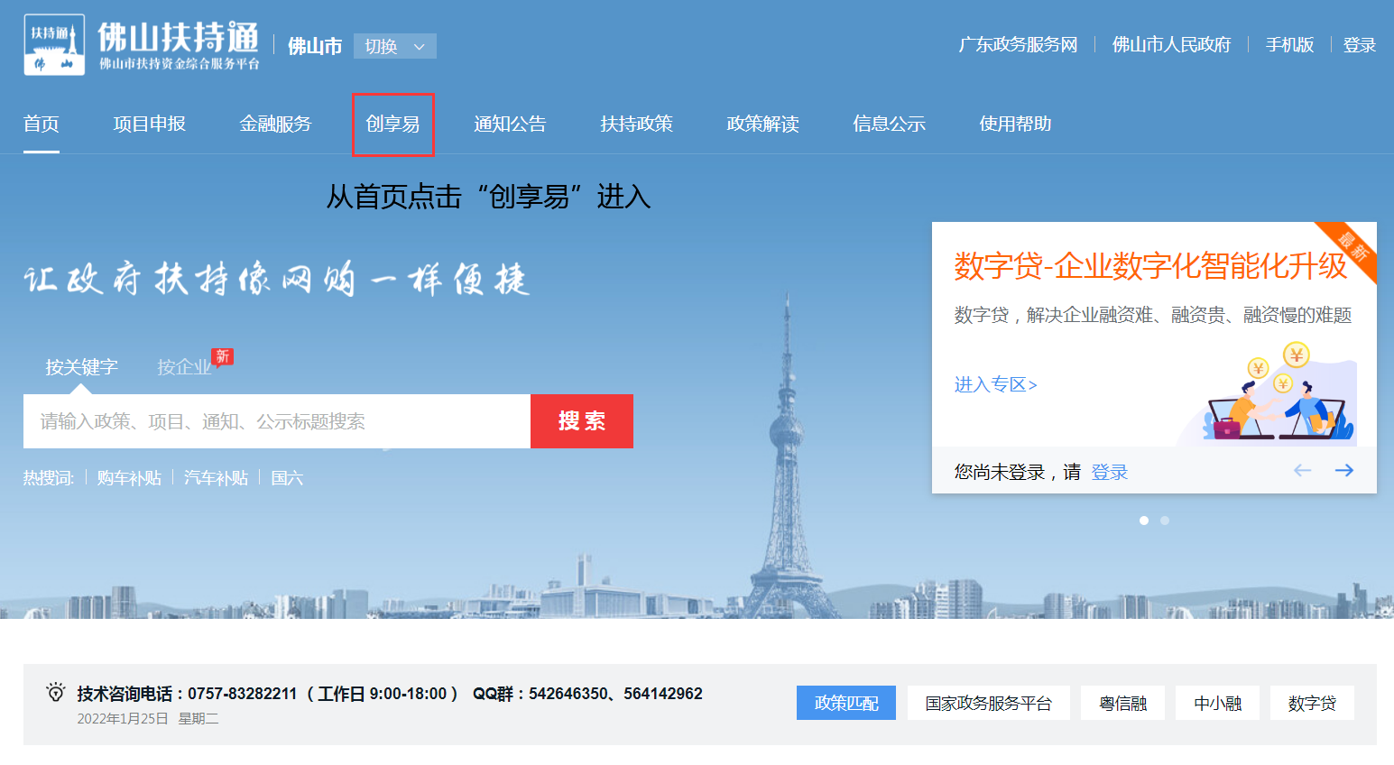
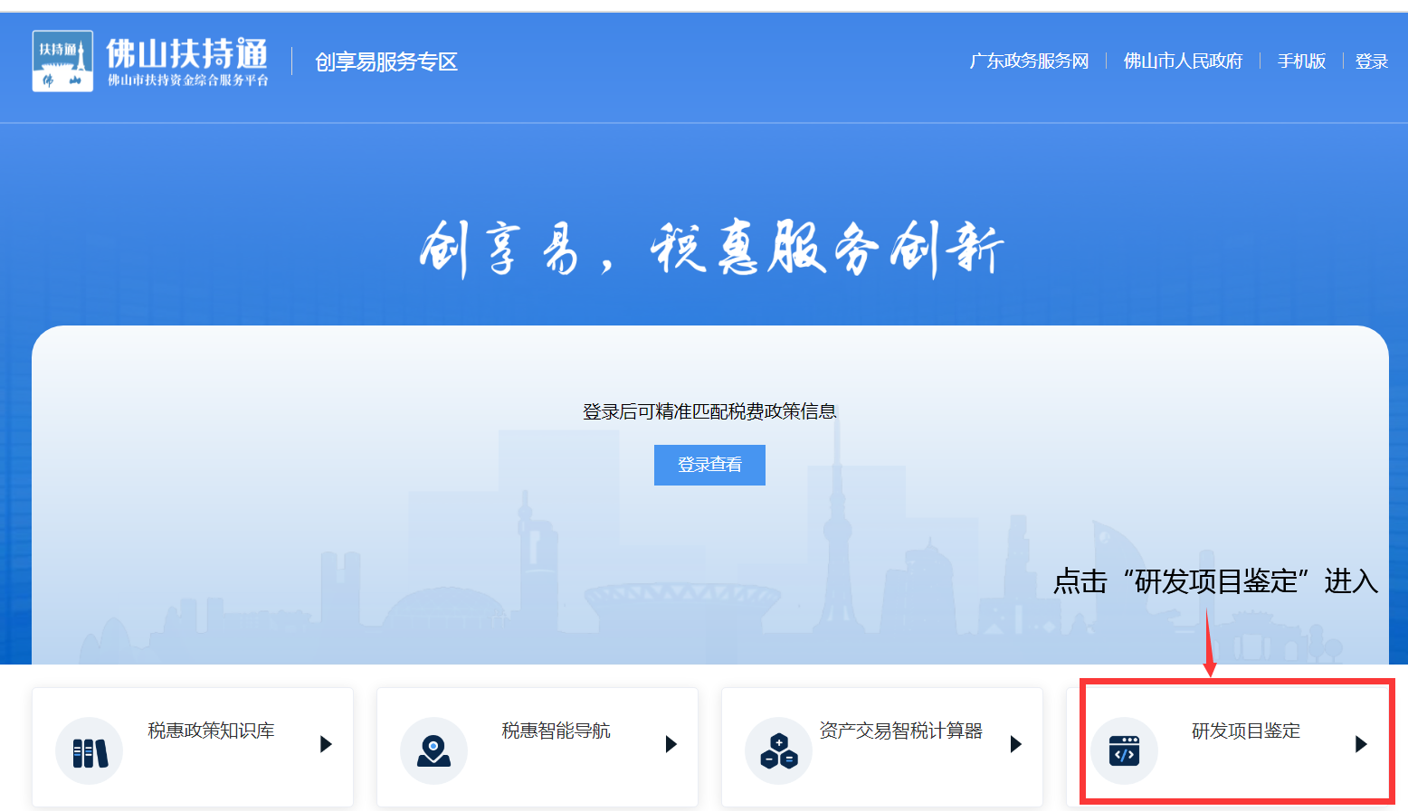
三、流程说明
市科技局受理，组织专家评审
向企业出具鉴定意见书

区科技主管部门进行审核
不符合条件的退回修改（每个企业有一次退回修改补充材料的机会）；
登录“佛山市扶持通”（http://fsfczj.foshan.gov.cn/#/home）“创享易”模块申请研发费项目技术鉴定

企业
向税务部门申请加计扣除
判断项目是否属于科研项目
鉴定通过
鉴定不通过
申请申诉

四、证明材料说明
（一）申请材料中的证明材料必须为原件的复印件，并以JPG、PDF两种格式中其中一种在系统进行上传，原件需自留备查。
（二）填报的有关数据以鉴定年度数据为准。若尚无该年数据，请填预计数。
（三）企业营业执照、法人和非法人组织公共信用信息报告（通过信用中国网站www.creditchina.gov.cn下载公共信用信息报告）。
（四）为准确选取项目鉴定评审专家，项目所属领域请选择最主要的研发技术领域。
（五）项目主要研发内容概述。应简要描述项目主要内容，技术难点及创新点，主要技术指标。
（六）技术合同登记证明材料。委托、合作研究开发项目的合同必须经科技行政主管部门登记，并与技术合同认定登记证明和登记机构证明一并提供。如未经登记，相关研发费用支出则不符合研发费用加计扣除政策申请条件。
（七）研发立项（若有实质缺陷，不再退回修改补充材料）
1.项目计划书。每个项目必须提供一份项目计划书（申请（报）书、方案或类似材料），计划书应包括但不仅限于以下内容：现有先进产品（技术、工艺）简介、定性定量的研发技术目标、研发对行业推动作用，以及研发进度、经费投入和人员安排等。计划书及相关材料必须包含能反映鉴定年度发生的相关研发工作。
2.立项证明。企业内部立项决议必须经总经理办公会或董事会等级别的会议通过，并包含必要的信息（如项目名称、人员、投入情况等）；政府立项项目必须为区及区级以上科技立项，必须有扶持经费，并包含有研究开发阶段。
（八）研发过程
1.研发阶段指项目在技术鉴定申请时所处的阶段。请自行判断，并进行适当选择。
2.项目过程证明材料。证明材料包括但不仅限于查新报告、委托（合作）研发项目的合同或协议、设计记录、模具、装备调试记录、翻译资料、试验数据、试验报告、研讨记录、研发活动照片（包含说明）等证明材料。每个项目至少提供两类及以上的过程证明材料。
（九）研发结果
1.技术就绪度等级。级别从一至九递增，每一级均包含前级的内容。根据所选技术就绪度等级，提供对应的佐证材料。例如：6级提供样品、样机等研发原型检测报告或运行检测证明。如技术就绪度达到9级，提供研究成果报告，成果鉴定，第三方检测报告，用户（包括行业协会、同行）对项目新技术、新产品（服务）、新工艺的评价，企业内部实验数据报告，检测报告等结果证明材料。
2.取得的阶段性成果。应总结已攻克的技术难题（含创新性、先进性、应用性指标情况）、待研究的关键技术、与现有先进技术、工艺或产品进行对比的内容。
3.知识产权申请情况是技术鉴定的一个重要依据，请未申请知识产权的项目详细说明理由。
4.若项目研发失败，结果（水平）证明材料改为研发失败证明材料，请提供因客观原因导致项目失败（如人财物的问题、‌技术难题、‌市场需求变化等）‌以及失败后应尽职责（如调整预算支出，对原有试验材料另行安排等）的证明材料。

（十）研发经费

1.研发开发经费单位为万元，请按科目和来源分别准确归集。

2.项目主要研发费支出证明。包括人员人工费用、直接投入费用、折旧费用、无形资产摊销、新产品设计费、委托研发费用以及其他相关费用的凭证。每个项目至少提供两类及以上的主要研发费用支出凭证。
（十一）企业所得税缴税凭证。企业所得税缴税凭证为鉴定年度或其中一个月的缴税凭证，如企业未缴纳所得税，请提供中华人民共和国企业所得税年度纳税申报表（A100000）。
（十二）研发费用加计扣除优惠明细表（A107012）。本表适用于享受研发费用加计扣除优惠（含结转）政策的纳税人填报。根据项目鉴定年度发展情况，填报鉴定年度项目发生的研发费用加计扣除优惠情况及结转情况。请分别提供单个项目及汇总的研发费用加计扣除优惠明细表。参考模板见附表。
（十三）诚信承诺书。证明材料真实、完备、充分。项目研发过程恪守科学道德、严守学术底线，自觉遵守有关法律法规和伦理准则。
注：上述（七）（八）所提及的材料，专家鉴定环节将重点审查项目计划书是否符合政策导向，过程证明材料、主要研发费用支出证明材料的真实性、合理性和充分性。
五、企业需留存备查资料
（一）开发新技术、新产品（服务）、新工艺发生的研究开发费用加计扣除：
1.自主、委托、合作研发项目计划书和企业（或内设部门）关于自主、委托、合作研发项目立项的决议文件；
2.自主、委托、合作研发专门机构或项目组的编制情况及研发人员名单；
3.经科技部门登记的委托、合作研发项目的合同书或任务书、技术合同认定登记证明与登记机构证明电子证照；
4.从事研发活动的人员（包括外聘人员）和用于研发活动的仪器、设备、无形资产的费用分配说明（包括工作使用情况记录及费用分配计算证据材料）；
5.集中研发项目研发费决算表、集中研发项目费用分摊明细情况表和实际分享收益比例等资料；
6.“研发支出”辅助账及汇总表;
7.企业如果已取得地市级（含）以上科技行政主管部门出具的鉴定意见，应作为资料留存备查；
8.研发费用加计扣除优惠明细表（A107012）。
（二）企业为获得创新性、创意性、突破性的产品进行创意设计活动而发生的相关费用加计扣除：
1.创意设计活动相关合同；
2.创意设计活动相关费用核算情况的说明。

附：研发费用加计扣除优惠明细表（模板）

A107012 研发费用加计扣除优惠明细表

本次鉴定项目名称：
行次 | 项 目 | 汇总享受金额（数量） | 单个鉴定项目金额（数量）
1 | 本年可享受研发费用加计扣除项目数量 |  | /
2 | 一、自主研发、合作研发、集中研发（3+7+16+19+23+34）
3 | （一）人员人工费用（4+5+6）
4 | 1.直接从事研发活动人员工资薪金
5 | 2.直接从事研发活动人员五险一金
6 | 3.外聘研发人员的劳务费用
7 | （二）直接投入费用（8+9+10+11+12+13+14+15）
8 | 1.研发活动直接消耗材料费用
9 | 2.研发活动直接消耗燃料费用
10 | 3.研发活动直接消耗动力费用
11 | 4.用于中间试验和产品试制的模具、工艺装备开发及制造费
12 | 5.用于不构成固定资产的样品、样机及一般测试手段购置费
13 | 6.用于试制产品的检验费
14 | 7.用于研发活动的仪器、设备的运行维护、调整、检验、维修等费用
15 | 8.通过经营租赁方式租入的用于研发活动的仪器、设备租赁费
16 | （三）折旧费用（17+18）
17 | 1.用于研发活动的仪器的折旧费
18 | 2.用于研发活动的设备的折旧费
19 | （四）无形资产摊销（20+21+22）
20 | 1.用于研发活动的软件的摊销费用
21 | 2.用于研发活动的专利权的摊销费用
22 | 3.用于研发活动的非专利技术（包括许可证、专有技术、设计和计算方法等）的摊销费用
23 | （五）新产品设计费等（24+25+26+27）
24 | 1.新产品设计费
25 | 2.新工艺规程制定费
26 | 3.新药研制的临床试验费
27 | 4.勘探开发技术的现场试验费
28 | （六）其他相关费用(29+30+31+32+33)
29 | 1.技术图书资料费、资料翻译费、专家咨询费、高新科技研发保险费
30 | 2.研发成果的检索、分析、评议、论证、鉴定、评审、评估、验收费用
31 | 3.知识产权的申请费、注册费、代理费
32 | 4.职工福利费、补充养老保险费、补充医疗保险费
33 | 5.差旅费、会议费
34 | （七）经限额调整后的其他相关费用
35 | 二、委托研发 (36+37+39)
36 | （一）委托境内机构或个人进行研发活动所发生的费用
37 | （二）委托境外机构进行研发活动发生的费用
38 | 其中：允许加计扣除的委托境外机构进行研发活动发生的费用
39 | （三）委托境外个人进行研发活动发生的费用
40 | 三、年度研发费用小计(2+36×80%+38)
41 | （一）本年费用化金额
42 | （二）本年资本化金额
43 | 四、本年形成无形资产摊销额
44 | 五、以前年度形成无形资产本年摊销额
45 | 六、允许扣除的研发费用合计（41+43+44）
46 | 减：特殊收入部分
47 | 七、允许扣除的研发费用抵减特殊收入后的金额(45-46)
48 | 减：当年销售研发活动直接形成产品（包括组成部分）对应的材料部分
49 | 减：以前年度销售研发活动直接形成产品（包括组成部分）对应材料部分结转金额
50 | 八、加计扣除比例（%）
51 | 九、本年研发费用加计扣除总额（47-48-49）×50
52 | 十、销售研发活动直接形成产品（包括组成部分）对应材料部分结转以后年度扣减金额（当47-48-49≥0，本行＝0；当47-48-49＜0，本行＝47-48-49的绝对值)

